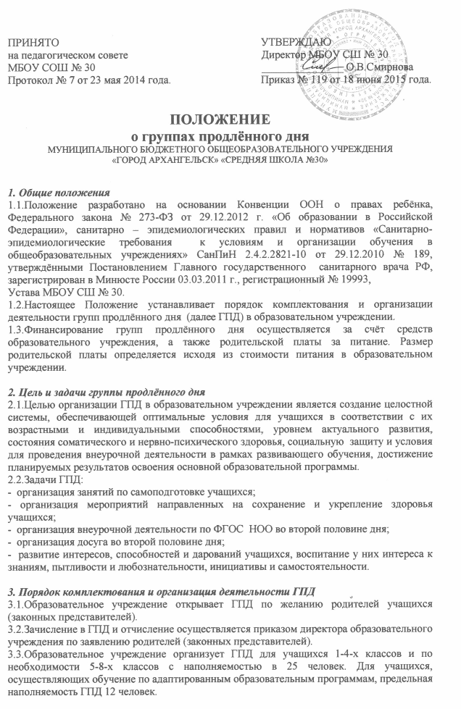

3.4.Деятельность ГПД регламентируется планом работы, должностной инструкцией воспитателя ГПД и режимом дня, которые утверждаются директором образовательного учреждения и контролируются заместителем директора по УВР, курирующего образовательную и воспитательную деятельность в ГПД.
3.5.Недельная предельно допустимая нагрузка в ГПД не более 30 часов при пятидневной рабочей неделе, для учащихся, осуществляющих обучение по адаптированным образовательным программам – 25 часов.
3.6. Работа ГПД строится в соответствии с действующим СанПиН.
3.7.Воспитанники в ГПД находятся под наблюдением воспитателей в течение всего рабочего дня.
3.8.В ГПД продолжительность прогулки для воспитанников составляет не менее 2 часов.
3.9.Продолжительность внеурочной деятельности для воспитанников по ФГОС определяется календарным учебным графиком и расписанием занятий внеурочной деятельности.
3.10.Продолжительность самоподготовки определяется классом обучения:
- во 2-3-х классах- 1,5 часа;
- в 4-5-х классах – 2 часа;
- в 6-8-х классах – 2,5 часа.
3.11.В группах продлённого дня за счёт средств родителей (законных представителей) для воспитанников, которые находятся полный день, организуется 3-х разовое питание (завтрак, обед, полдник). Для детей, находящихся в группе неполный день, питание организуется в зависимости от длительности их пребывания в ГПД. При этом промежутки между приёмами пищи не должны превышать 3-4-х часов.
3.12.Плата за питание воспитанников группы продлённого дня вносится родителями (законными представителями) непосредственно в кассу образовательного учреждения в сроки, установленные образовательном учреждением.
3.13.Контроль за качеством питания воспитанников ГПД осуществляет руководитель образовательного учреждения.
3.14.В ГПД сочетается двигательная активность воспитанников на воздухе (прогулка, подвижные спортивные игры, спортивный час, общественно-полезный труд) после проведения внеурочных занятий по ФГОС НОО и до начала самоподготовки с их участием в мероприятиях эмоционального, развивающего характера (занятия внеурочной деятельности).
3.15.Внеурочная деятельность для учащихся, посещающих ГПД, выстраивается по направлениям: спортивно-оздоровительное, духовно-нравственное, социальное, общеинтеллектуальное и общекультурное.
3.16.Для воспитанников ГПД организуется разнообразная деятельность в соответствии с планом и режимом работы ГПД.
3.17.За группой продлённого дня закрепляются постоянные классные помещения (из расчёта 2,5 кв.м. на воспитанника). Для организации внеурочной деятельности и отдыха предоставляется физкультурный и актовый залы, библиотека и др.
3.18.Воспитанникам ГПД предоставляется возможность посещать внешкольные культурные, спортивные организации разного уровня в рамках организации внеурочной деятельности.

4. Управление группами продлённого дня
4.1.Воспитатель ГПД назначается и освобождается от занимаемой должности приказом директора образовательного учреждения.
4.2.Общее руководство ГПД осуществляет заместитель директора по УВР в соответствии с приказом директора образовательного учреждения.
4.3.Заместитель директора по УВР осуществляет контроль за работой воспитателей, за ведением документации ГПД, в соответствии с планированием ВШК по образовательному учреждению.

5. Права и обязанности
5.1.Воспитатель ГПД обязан:
- организовывать воспитанников во время проведения с ними занятий по внеурочной деятельности во второй половине дня в системе реализации ФГОС НОО и ООО педагогами образовательного учреждения и педагогами организаций дополнительного образования;
- проводить с детьми во внеурочное время внеклассные, внешкольные образовательно-воспитательные развивающие и оздоровительные мероприятия согласно плану работы;
- организовывать и контролировать самостоятельную работу воспитанников по выполнению домашних заданий, оказывать необходимую учебно-методическую помощь в данной работе;
- своевременно оформлять школьную документацию;
- своевременно повышать квалификацию.
5.2.Воспитатель ГПД несёт ответственность за:
- качество воспитательной работы с воспитанниками во внеурочное время;
- соблюдение установленного режима дня и правил внутреннего распорядка в образовательном учреждении;
- жизнь и здоровье вверенных ему воспитанников во время учебного процесса, а также во время проведения внеурочных занятий по ФГОС НОО и ООО во второй половине дня, внешкольных мероприятий;
- правильное использование и сохранность материальных ценностей и оборудования, выделенных для работы с детьми;
5.3.Воспитатель ГПД имеет право на:
- гарантии и льготы, предусмотренные действующим законодательством РФ и Архангельской области для педагогических работников образовательных учреждений;
- уважение человеческого достоинства.
5.4.Родители (законные представители) воспитанников обязаны:
- оказывать помощь педагогическим работникам в воспитании и обучении своих детей, обеспечивать единство педагогических требований к ним;
- уважать работников образовательного учреждения.
5.5.Родители (законные представители) несут ответственность за:
- посещение воспитанниками группы продлённого дня;
- внешний вид воспитанников, требуемый Уставом школы № 30;
- своевременную оплату питания детей.
5.6. Родители (законные представители) имеют право на:
- получение информации о режиме дня в ГПД, правилах внутреннего распорядка и внеурочной деятельности.
5.7.Воспитанники обязаны:
- соблюдать Устав школы № 30;
- бережно относится к школьному имуществу;
- соблюдать правила поведения в группе продлённого дня;
- выполнять требования работников образовательного учреждения по соблюдению правил внутреннего распорядка;
- уважать работников образовательного учреждения.
5.8.Воспитанники имеют право на:
- получение дополнительного образования по выбору, в том числе за счёт средств родителей (законных представителей);
- на свободное выражение собственных взглядов и убеждений, уважение человеческого достоинства.

6. Документы группы продлённого дня и отчётность
6.1. Документы:
- списки воспитанников ГПД;
- план воспитательной работы в группе продлённого дня;
- режим работы ГПД;
- заявления родителей (законных представителей);
- журнал посещаемости в ГПД.
6.2. Воспитатели ГПД отчитываются о проделанной работе по мере необходимости по запросу администрации образовательного учреждения.

